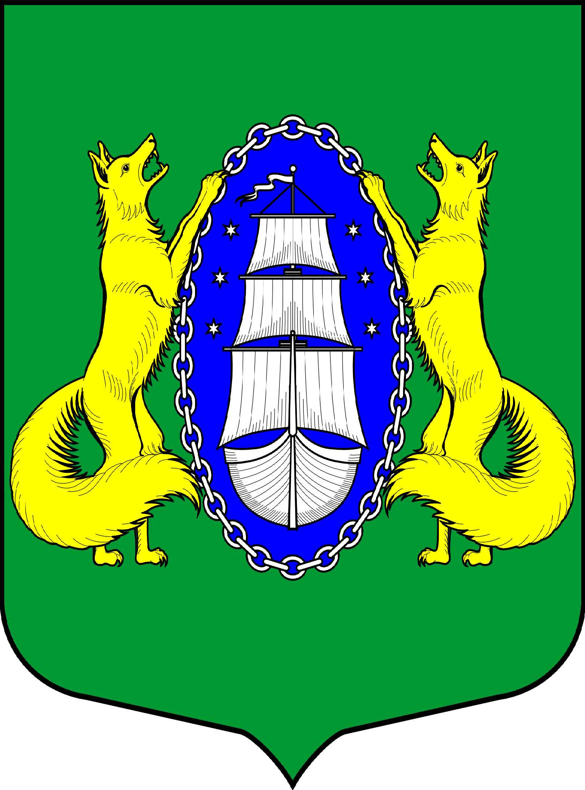

ВНУТРИГОРОДСКОЕ МУНИЦИПАЛЬНОЕ ОБРАЗОВАНИЕ САНКТ-ПЕТЕРБУРГА ПОСЕЛОК ЛИСИЙ НОС
МУНИЦИПАЛЬНЫЙ СОВЕТ
пятый созыв
Р Е Ш Е Н И Е
ПРОЕКТ
_____________________________________________________________________________
Проект представлен Главой МО пос. Лисий Нос
В.М. Грудниковым

__.__.2017 № __ Санкт-Петербург

О внесении изменений в Решение МС от 01.10.2015 № 58 «Об утверждении Положения «О муниципальной информационной службе муниципального образования поселок Лисий Нос»»

В соответствии с Федеральным законом от 06.10.2003 № 131-ФЗ «Об общих принципах организации местного самоуправления в Российской Федерации», Законом Санкт – Петербурга от 23.09.2009 №420-79 «Об организации местного самоуправления в Санкт-Петербурге», Уставом МО пос. Лисий Нос,

МУНИЦИПАЛЬНЫЙ СОВЕТ РЕШИЛ:
1. Внести следующие изменения в «Положения «О муниципальной информационной службе муниципального образования поселок Лисий Нос»:
  - Пункт 1.6 статьи 1 Положения изложить в следующей редакции:
«1.6.Служба формируется из специалистов органов местного самоуправления МО пос. Лисий Нос.»;
3. Контроль за исполнением настоящего Решения возложить на Главу муниципального образования В.М. Грудникова;
4. Настоящее Решение вступает в силу с момента принятия и подлежит официальному опубликованию.

Глава муниципального
образования В.М. Грудников

